Manipulation des champs Date de Word

Introduction 3
Utilisation de ce document 3
Affichage et mise à jour des champs 3
Formats d’entrée/sortie de dates 4
Champs basiques de date/heure fournis avec Word 4
Le Champ Date 5
Le Champ CREATEDATE 5
Le champ SAVEDATE 5
Le champ PRINTDATE 6
Le champ TIME 6
Le champ EDITTIME 6
Syntaxe des champs Date/heure 6
Année 7
Mois 7
Jour 7
Heure 7
Minute 8
Seconde 8
Calculs avec les dates 8
Recherche du jour de la semaine pour une date donnée 8
Insertion automatique d’une date future ou passée 8
Insertion du mois après ajout d’un ou plusieurs mois à la date actuelle 8
Insertion du mois et de l’année après ajout d’un ou plusieurs mois à la date actuelle 9
Insertion du mois et de l’année après ajout ou suppression d’une ou plusieurs années à la date actuelle 9
Insertion du jour, du mois et de l’année après ajout ou suppression d’une ou plusieurs années à la date actuelle 9
Insertion du jour, du mois et de l’année après ajout ou suppression d’un ou plusieurs mois à la date actuelle 9
Insertion du mois, du mois et de l’année après ajout ou suppression d’un ou plusieurs jours à la date actuelle 9
Insertion du mois, du mois et de l’année après ajout ou suppression d’une ou plusieurs semaines à la date actuelle 9
Recherche du dernier ou de l’énième jour du mois 10
Recherche du premier ou d’un énième jour du mois suivant 10
Calculs interactifs pour calculer une date future ou passée. 10
Calculs de dates dans un tableau 10
Calcul de la différence entre deux dates 10
Calcul du nombre de jours entre deux dates 10
Calcul de la différence entre deux dates en années, mois et jours (calcul de l’âge) 11
Calcul de dates prédéterminées 11
Calcul d’une date basée sur un jour de la semaine 11
Calcul d’une plage de dates prédéterminée 11
Calcul d’une séquence de dates 11

Introduction
Ce document a pour origine un document écrit par Macropod, MVP australien. Je l’ai traduit, mis à jour, simplifié et allégé.
Le but de ce document est principalement d’expliquer comment faire des calculs de dates avec Word, en utilisant les champs de Word, et sans aucune macro.

Utilisation de ce document
Dans ce document, les signets utilisés pour créer un exemple peuvent être réutilisés dans d'autres exemples. En conséquence les dates et heures calculées dans les exemples afficheront un résultat basé sur la dernière valeur entrée pour le signet. Ceci sera corrigé avec une mise à jour les champs concernés.
On a également utilisé des champs ASK qui permettent de demander à l’utilisateur la valeur d’un champ plutôt que de l’imposer.
Vous pouvez modifier le comportement de la plupart des champs de date dans ce document en élargissant les codes de champ (voir « Affichage et mise à jour des champs ») ; vous pouvez ainsi modifier les expressions « DATE » à « CreateDate », « SaveDate » ou « PRINTDATE », selon vos souhaits.

Affichage et mise à jour des champs
Afin de bien repérer les champs dans ce document, je conseille d’en afficher la trame. Pour cela, affichez les options de Word, via l’onglet Fichier. Cliquez sur Options avancées, puis sous la rubrique Affichage du contenu des documents, sélectionnez Toujours dans la liste déroulante Champs avec trame.
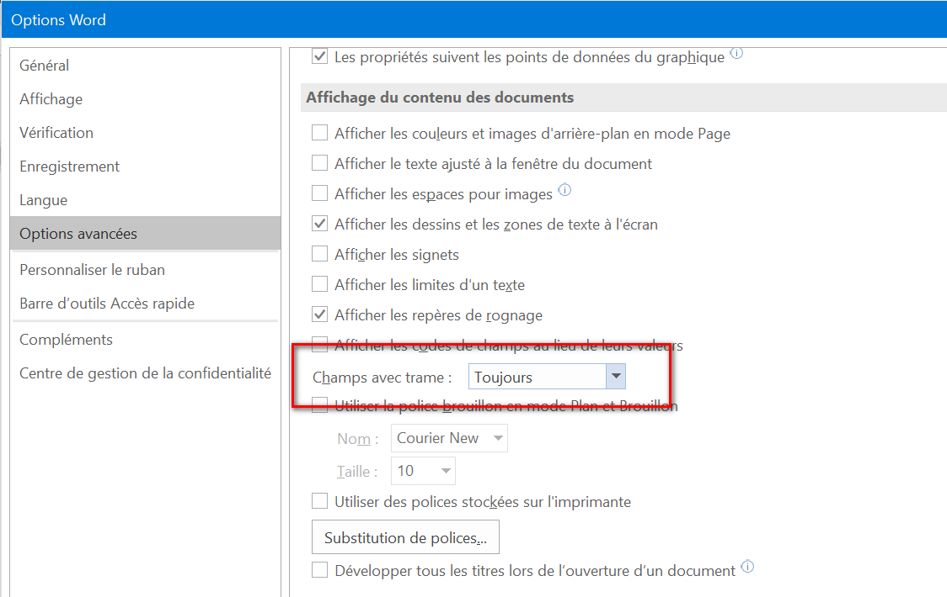
Notez que cette option aucun effet sur la sortie imprimée.
Pour mettre à jour un champ, il suffit de le sélectionner et d’appuyer sur F9. Notez que beaucoup de champs se mettront à jour sans aucune action de votre part, cependant la mise à jour sera nécessaire pour les exemples interactifs.
Pour afficher le code d’un champ, sélectionnez-le dessus et appuyez sur Maj + F9/ En effet, dans de nombreux cas, le curseur placé sur le champ ne suffit pas. Lorsque vous avez terminé, appuyez à nouveau sur Maj-F9 va afin de basculer entre l’affichage du code et son résultat. Notez également que si vous appuyez sur F9, le champ sera mis à jour et affichera son résultat directement.
Pour une meilleure visualisation lorsque le code de champ est affiché, de nombreux exemples de dates ont été créés avec des sauts de ligne. Ces sauts de ligne peuvent bien entendu être supprimés. Certains des champs comprennent également des espaces insécables (ASCII 160) afin de conserver des chaînes de date ensemble. Ceux-ci peuvent être remplacés par des espaces ordinaires (ASCII 32) si vous préférez.

Formats d’entrée/sortie de dates
Les champs de date dans ce document sont codés pour fonctionner sur un système français, afin d’afficher les dates comme « d/MM/yyyy » (forme courte) ou « dddd, d MMMM yyyy » (forme longue). Pour un système anglo-saxons, et pour afficher les dates de type « MM/d/yyyy » '(forme courte) ou« dddd, MMMM d yyyy' (forme longue), la plupart du temps, il faudra intervertir les d et les M.

Champs basiques de date/heure fournis avec Word
Word possède les champs suivants à utiliser dans les modèles et les documents :
- DATE
- CREATEDATE
- SAVEDATE
- PRINTDATE
- TIME
- EDITTIME
Vous pouvez ajouter ces champs à un document ou un modèle via la boîte de dialogue Champ (Onglet Insertion, groupe Texte, Bouton QuickPart, Champ…). Vous pourrez choisir la catégorie Date et heure afin de limiter le choix.
Vous noterez en passant le mélange du français et de l’anglais, spécialité de Word…
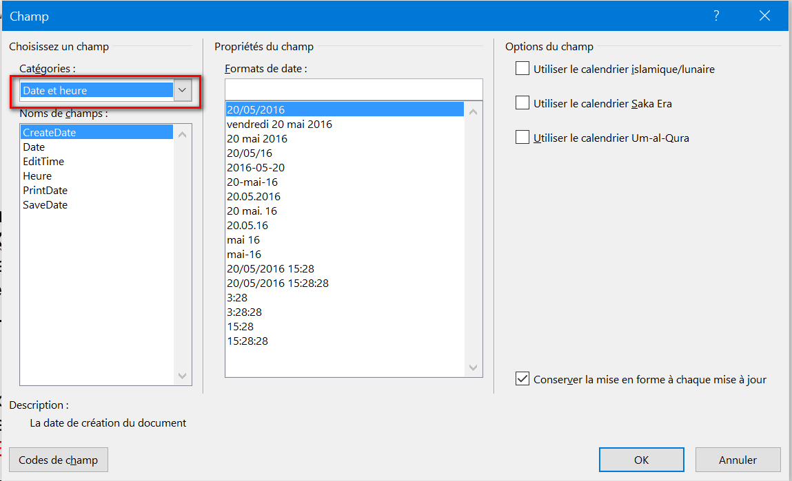
Vous pouvez également insérer un champ à l’aide du raccourci Ctrl+F9. Pour des champs compliqués, c’est bien souvent la seule méthode.

Le Champ Date
Le champ Date insère la date courante dans votre document, et se met à jour à chaque fois ouverture ou mise à jour du document.
Le champ est codé {DATE} et le résultat s’affiche ainsi 08/05/2024

Le Champ CREATEDATE
Le champ CREATEDATE insère la date de création de votre document et ne bouge plus ensuite tant que vous ne faites pas un Enregistrer sous. Ce champ est souvent utilisé dans les modèles afin que le document basé sur le modèle prenne la date du jour et ne bouge plus ensutie.
Le champ est codé {CREATEDATE} et le résultat s’affiche ainsi 20/08/2016 14:49:00

Le champ SAVEDATE
The SAVEDATE field inserts the date your document was last saved, and updates whenever you save the document. This field is coded as {SAVEDATE} and displays as
24/02/2021 02:18:00
Le champ SAVEDATE insère la dernière date de sauvegarde de votre document, et se met à jour automatiquement à chaque enregistrement.
Le champ est codé {SAVEDATE} et le résultat s’affiche ainsi 24/02/2021 02:18:00.

Le champ PRINTDATE
Le champ PRINTDATE insère la date de la dernière impression de votre document et se met automatiquement à jour à chaque nouvelle impression.
Le champ est codé {PRINTDATE} et le résultat s’affiche ainsi 00/00/0000 00:00:00.

Le champ TIME
Le champ TIME insère l’heure courante dans votre document, et se met à jour à chaque ouverture ou mise à jour du document.
Le champ est codé {TIME} et le résultat s’affiche ainsi 6:49 .
Nb : les champs SAVEDATE et PRINTDATE ne donneront pas de résultat significatif tant que le document n’aura pas été enregistré ou imprimé.

Le champ EDITTIME
Le champ EDITTIME insère la durée totale d’ouverture du fichier.
Le champ est codé {EDITTIME} et le résultat s’affiche ainsi 0. Il s’agit de minutes par défaut. Il ne sera pas utilisé dans ce document

Syntaxe des champs Date/heure
Chacun de ces champs propose une pléthore d'options selon le format souhaité. Il est donc important de comprendre comment chacun de ces champs fonctionne pour en tirer le meilleur part. Au niveau le plus élémentaire, la syntaxe pour chacun des champs s’affiche comme cela :
{DATE \ @ "Date-Time Format 'texte descriptif'"}
Tout ce qui suit le nom du champ est facultatif.
Le \@ est un commutateur de champ qui indique à Word d'utiliser ce qui le derrière pour formater l'affichage de la date ou l'heure. Si vous n’indiquez rien, Word utilise par défaut ce qui est spécifié dans les paramètres régionaux de votre ordinateur. Les champs des dates et heures peuvent afficher des années, des mois, des jours, des heures, des minutes et des secondes (parfois), et vous pouvez également ajouter un texte descriptif.
Si vous utilisez plus d'un paramètre pour spécifier un format de date et l'heure, mettez une paire de guillemets doubles autour de tous les paramètres. Par exemple, si vous utilisez les dates, vous voudrez peut-être des espaces, des barres obliques ou des tirets séparant le jour, le mois et l'année. De même, vous pouvez utiliser deux points pour séparer les heures, minutes et secondes. Si vous omettez les guillemets, Word est susceptible d'arrêter le traitement du champ au premier non-paramètre ou l'espace qu'il rencontre.

Année
Affiche une année sur deux ou quatre digits, selon le nombre de y (year) utilisés. La lettre y peut être mise en minuscule ou majuscule.
Paramètres | Affichage | Exemples
Y ou yy | L’année s’affiche sur deux digits, avec un 0 pour les années 00 à 09. | y ou 24
yyyy | L’année s’affiche sur quatre digits. | 2024

Mois
Un mois s’affiche différemment selon le nombre de M (Month) utilisé.
Attention de bien utilisé le M majuscule, car le m minuscule représente les minutes.
Paramètres | Affichage | Exemples
M | Le numéro du mois sans 0 pour les mois de 1 à 9. | 5
MM | Le numéro du mois sans 0 avec les mois de 1 à 9. | 05
MMM | Le nom du mois abrégé (les trois premières lettres). | mai
MMMM | Le nom du mois en toutes lettres. | mai

Jour
Affiche un jour du mois ou le jour de la semaine, selon le nombre de d (day) utilisé. La lettre d peut mise en minuscule ou majuscule.
Paramètres | Affichage | Exemples
d | La date du mois en tant que numéro sans 0 pour les jours de 1 à 9. | 8
dd | La date du mois en tant que numéro avec un 0 pour les jours de 1 à 9. | 08
ddd | Le jour de la semaine abrégé (les trois premières lettres). | mer.
dddd | Le nom du jour en toutes lettres. | mercredi

Heure
Affiche l’heure du jour, sur 12 ou 24 heures selon la casse de la lettre h :
h basé sur 12 heures,
H basé sur 24 heures.
Pour une heure basé sur 12, vous pouvez également utiliser AM/PM.
Paramètres | Affichage | Exemples
h ou H | L’heure en tant que numéro sans 0 pour les heures de 1 à 9. | 6 ou 18
hh ou HH | L’heure en tant que numéro avec 0 pour les heures de 1 à 9. | 06 ou 18
am/pm | AM ou PM
Nb : Vous pouvez modifier les symboles AM et PM que Word utilise via les paramètres de temps dans les Paramètres régionaux de Windows.

Minute
Affiche les minutes sous un ou deux digits, selon le nombre de lettre m utilisé (m en minuscule, M majuscule est pour les mois).
Paramètres | Affichage | Exemples
m | La minute en tant que numéro sans 0 pour les minutes de 1 à 9. | 49
mm | La minute en tant que numéro avec 0 pour les minutes de 1 à 9. | 49

Seconde
Affiche les secondes sous un ou deux digits, selon le nombre de lettre s utilisé (en minuscule ou majuscule).
Paramètres | Affichage | Exemples
s | La seconde en tant que numéro sans 0 pour les secondes de 1 à 9. | 44
ss | La seconde en tant que numéro avec 0 pour les secondes de 1 à 9. | 44
Nb: Notez que seuls les champs DATE et TIME acceptent ces paramètres.

Calculs avec les dates

Recherche du jour de la semaine pour une date donnée
Le champ suivant donne le jour de la semaine pour la date à renseigner via le champ ASK :
Le 24 février 2021 tombe un mercredi.

Insertion automatique d’une date future ou passée
Les champs suivants calculent une date passée ou future à partir de la date d’aujourd’hui.

Insertion du mois après ajout d’un ou plusieurs mois à la date actuelle
L’exemple suivant ajoute 5 mois à la date actuelle via le signet nb_mois et affiche le mois concerné :
juillet

Insertion du mois et de l’année après ajout d’un ou plusieurs mois à la date actuelle
L’exemple suivant ajoute 10 mois à la date actuelle via le signet nb_mois et affiche le mois et l’année concernés :
août 2021
Nb: les deux champs ci-dessus utilisent un commutateur non documenté, (le commutateur resultat_champ}/0) qui permet de stocker le résultat d’un calcul de mois dans un format que Word reconnaît en tant que mois. Notez également l'utilisation du caractère ASCII 160 qui permet de créer un espace insécable. Le champ suivant montre une manière plus conventionnelle d'atteindre le même résultat, mais finalement plus compliquée :
décembre 2021

Insertion du mois et de l’année après ajout ou suppression d’une ou plusieurs années à la date actuelle
Le champ suivant ajoute deux ans à la date actuelle et fait le calcul via le signet nb_an :
février 2023

Insertion du jour, du mois et de l’année après ajout ou suppression d’une ou plusieurs années à la date actuelle
Le champ suivant ajoute deux ans à la date actuelle et fait le calcul via le signet nb_an. Ce champ est complexe à créer à cause des années bissextiles.
vendredi 24 février 2023

Insertion du jour, du mois et de l’année après ajout ou suppression d’un ou plusieurs mois à la date actuelle
Le champ suivant ajoute dix mois à la date actuelle et fait le calcul via le signet nb_mois. Ce champ est complexe à créer à cause des années bissextiles.
mardi 24 août 2021

Insertion du mois, du mois et de l’année après ajout ou suppression d’un ou plusieurs jours à la date actuelle
Le champ suivant ajoute 301 jours à la date actuelle et fait le calcul via le signet nb_j.
mercredi 22 décembre 2021

Insertion du mois, du mois et de l’année après ajout ou suppression d’une ou plusieurs semaines à la date actuelle
Le champ suivant supprime 43 semaines à la date actuelle et fait le calcul via le signet nb_sem.
mercredi 29 avril 2020

Recherche du dernier ou de l’énième jour du mois
Dans le champ suivant, le signet soustract est à 0 et permet de trouver le dernier jour du mois. Si on augmente le signet, on obtiendra le énième jour avant la fin du mois. Par exemple, si on met la valeur 1 pour le signet soustract, on obtiendra l’avant-dernier jour du mois, si on met la valeur 2, on aura l’avant-avant dernier jour du mois, etc. Le champ tient compte qu’on ne peut pas aller au-delà du 1er jour du mois. En conséquence, si l’on souhaite connaître le 1er jour du mois, on peut mettre un chiffre au-delà de 31 pour le signet soustract.
dimanche 28 février 2021

Recherche du premier ou d’un énième jour du mois suivant
Dans le champ suivant, le signet jour est à 1 et permet de trouver le premier jour du mois prochain. Si on augmente le signet, on obtiendra le énième jour du mois. Par exemple, si on met la valeur 2 pour le signet jour, on obtiendra le deuxième jour du mois, si on met la valeur 15, on aura le quinzième jour du mois, etc. Le champ tient compte qu’on ne peut pas aller au-delà du dernier jour du mois.
mardi 2 mars 2021

Calculs interactifs pour calculer une date future ou passée.
Les exemples suivants utilisent le champ ASK pour demander la date de départ et le nombre de jours à ajouter ou supprimer à la date donnée.
Date de départ : dimanche 22 mai 2016
Nombre de jours : 3
Nouvelle date : mercredi 25 mai 2016.
Si la date calculée doit être antérieure au 1er janvier 1901 ou postérieure au 31 décembre 1095, ce champ ne pourra pas être utilisé.

Calculs de dates dans un tableau
L'une des limites de Word concernant les formules dans un tableau est son incapacité à évaluer les chaînes de texte, y compris les dates. Pour contourner ce problème, vous devez affecter des signets au contenu des cellules concernées (et non les cellules elles-mêmes) et utiliser ces signets (au lieu des cellules) dans des formules dépendantes. L’exemple suivant utilise les champs ASK pour créer les signets :
dimanche 22-mai-2016 | 10 | mercredi 1 juin 2016

Calcul de la différence entre deux dates

Calcul du nombre de jours entre deux dates
Les champs ASK suivants demandent d’indiquer la date de début (Date1) et la date de fin (Date2) et le champ suivant retourne la différence entre les deux, en nombre de jours.
Champs ASK :
Date de début: 22 mai 2016
Date de fin : 27 juin 2018
Différence en nb de jours :
766
Nb: Les dates des signets peuvent être de différents formats. En revanche, elles doivent être situées après le 31 décembre 1900.

Calcul de la différence entre deux dates en années, mois et jours (calcul de l’âge)
L’exemple suivant utilise les signets Date1 et Date2 utilisés dans l’exemple précédent :
2 années, 1 mois, 5 jours.

Calcul de dates prédéterminées

Calcul d’une date basée sur un jour de la semaine
Le champ suivant calcule une date de semaine prédéterminée, dimanche prochain dans cet exemple.
dimanche, 28 février 2021
Nb : Pour changer le jour de la semaine sur lequel est calculé le résultat, changez le numéro 6 dans l’instruction {SET Weekday 6}, en utilisant : 0=Lundi, 1=Mardi, etc.)

Calcul d’une plage de dates prédéterminée
Le champ suivant calcule une plage calendaire qui va du jeudi de la semaine en cours jusqu’au mercredi de la semaine suivante. Ce peut être utile dans un modèle pour la création d’un rapport hebdo.
jeudi 25 février 2021 jusqu'au mercredi 3 mars 2021
Nb : Comme dans l’exemple précédent, modifiez le 3 de l’instruction {SET Weekday 3} pour changer le jour de la semaine sur lequel est basé le calcul. Pour un rapport bimensuel, changer les chiffres 7 dans l'instruction {SET jd {= INT ((jd) / 7) * 7 + Weekday}} à 14 et changer le 6 dans l’instruction {SET Delay 6} à 13. Vous pouvez aussi besoin d'ajouter 7 à l’instruction {SET Weekday 3} pour un rapport bimensuel, de manière à sélectionner la semaine de départ de votre choix.

Calcul d’une séquence de dates
Les champs suivants calculent une séquence de date en partant de la date du jour. Le signet nbj est de 1. Pour insérer une séquence de dates avec un pas de 2 jours ou plus, modifiez la valeur du signet nbj.
mercredi 8 mai 2024
jeudi 25 février 2021
vendredi, 26 février 2021
samedi 27 février 2021
dimanche 28 février 2021
lundi 1 mars 2021

m@rina, très largement inspirée du document créé par Macropod, MVP Word australien.

